Документація до лабораторної роботи 3  
з дисципліни Основи Об’єктна орієнтоване програмування

Студента факультету   
комп'ютерних наук та кібернетики  
Групи ІПС-22  
Дехтяренка Михайла Віталійовича

В основі другої лабораторної роботи полягає робота з потоками.   
Розглянемо їх реалізацію на прикладі классичного алгоритму множення матриць, а потім перейдемо до тривіального «штучного інтелекту» ворогів в проекті.

Був написан простий алгоритм, який створює дві матриці розміром NxN та забиває їх випадковими числами. Давайте проведемо тести.

Будемо тестувати на 5 матрицях розміром 4,50, 100, 200, 400 та 800.

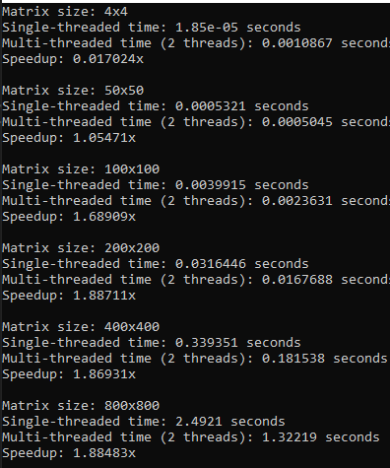Також подивимось на результати з різною кількістю потоків

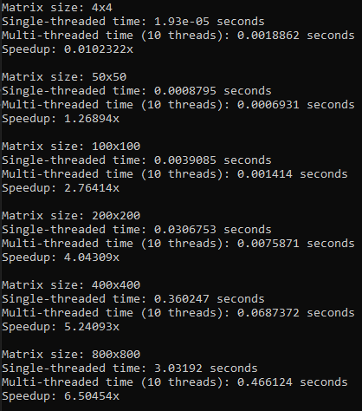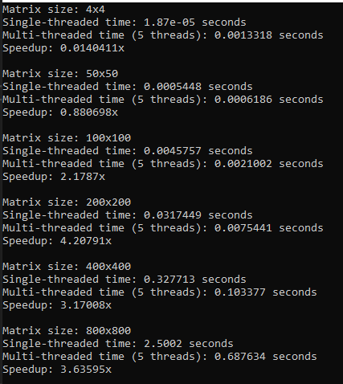

Отримали очевидні результати. На малій кількості даних у будь-яка кількість потоків програє рішенню «в лоб», але при збільшенні об’єму, росте ефективність і вже починаючи від матриць 100х100 будь-яка кількість потоків буде ефективнішою за рішення в лоб.

Реалізація в проекті

В силу простоти проекту вигадати якусь цікаву імплементацію багато потоку для складного інтелекту ворогів доволі важко. Тому було прийняте рішення реалізації броунівського руху для ворогів, щоб вони жили «самі по собі» та була ілюзія ходьби, коли ворог рухається за гравцем.  
  
Під час написання та розбиття цього штучного інтерелекту трапилась цікава річ: При використанні Rand() всі вороги рухались синхронно, тому прийшлось використовувати random